Milagro - oświetlenie do salonu i sypialni
Chcesz zamontować w swoim salonie lub sypialni oryginalne oświetlenie, które będzie w sobie łączyć funkcjonalność z dekoracyjnością? Sprawdź koniecznie lampy <strong>Milagro</strong>! Szeroki wybór produktów powoduje, że sprzęt oświetleniowy tej marki dopasujesz do bardzo różnych aranżacji pomieszczeń.

Oryginalne oświetlenie to duży plus dla estetyki każdego wnętrza. Warto więc zadbać, by zakupione lampy stojące i wiszące nie tylko spełniały swoją funkcję, ale również przyciągały uwagę. Oferta Milagro to bardzo szeroka gama prostych i ozdobnych produktów, które odpowiadają wymaganiom wielu klientów.
Milagro - co znajdziemy w tej ofercie?
Sprzęt oświetleniowy z tej serii to nie tylko proste, nowoczesne formy. Znajdziemy wśród nich również skomplikowane wzory i zróżnicowaną kolorystykę. Dzięki temu lampy marki Milagro sprawdzą się zarówno w salonach, jak i innych pomieszczeniach - np. sypialniach. Niezależnie, czy preferujesz surowe, chłodne barwy, czy może ciepłe, przyjazne kolory - sprawdź koniecznie tą ofertę.

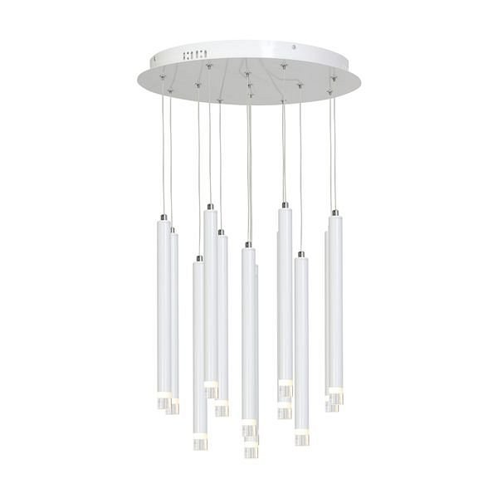
Oświetlenie w Epstryk
Bogaty asortyment produktów tej marki znajdziesz w sklepie internetowym epstryk.pl, pod adresem: https://epstryk.pl/milagro. Nasza oferta to lampy stojące, ozdobne żyrandole, a także wiele elementów dekoracyjnych takich jak np. girlandy.
Serdecznie zapraszamy na zakupy!

